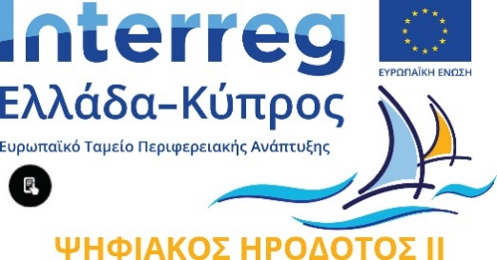

ΣΥΝΑΝΤΗΣΗ ΕΡΓΑΣΙΑΣ 26/09/2018

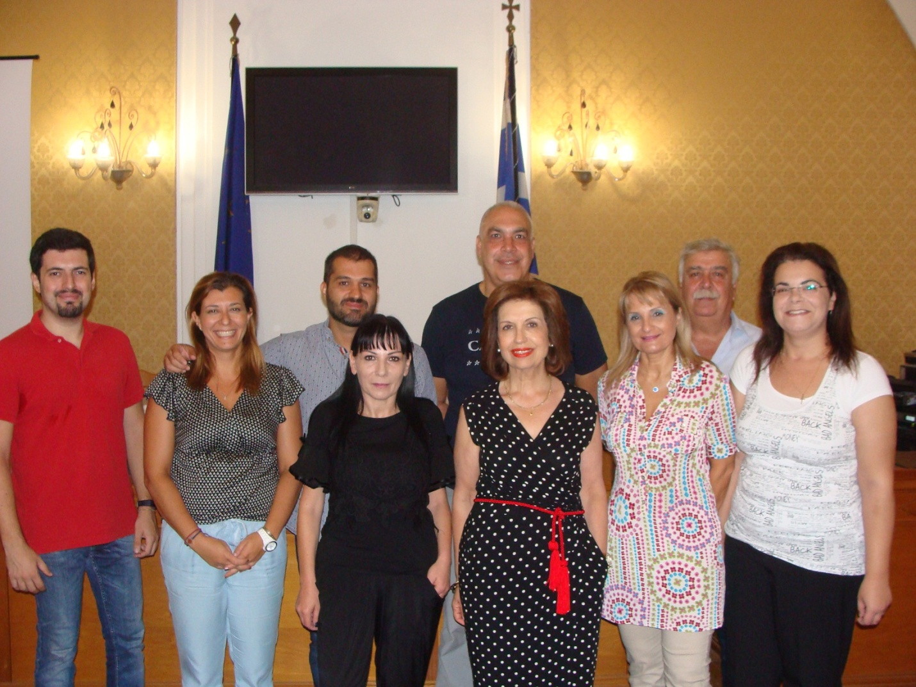

Εποικοδομητική συνάντηση στο νησί της Ρόδου, πραγματοποίησαν εντός Σεπτεμβρίου, οι εταίροι του Έργου «Ψηφιακός Ηρόδοτος II». Η συνάντηση, η οποία ήταν η δεύτερη κατά συνέχεια, η πρώτη πραγματοποιήθηκε στη Λευκωσία κατά την έναρξη του Έργου τον Δεκέμβριο 2017, εντάσσετο στο πλαίσιο του συνεταιρικού πνεύματος το οποίο αναπτύσσεται κατά την υλοποίηση των στόχων μας. Οι κύριες επαφές στην πόλη της Ρόδου πραγματοποιήθηκαν την Τετάρτη 26 Σεπτεμβρίου 2018 στην αίθουσα συνεδριάσεων του Περιφερειακού Συμβουλίου της Περιφέρειας Νοτίου Αιγαίου. Στη συνάντηση συμμετείχαν οι Χρήστος Μπάρδος, Δημήτρης Τσοπανάκης, Γιώργος Μηνατσής, Κώστας Χριστοφάκης, και Ελευθερία Νικηταρά, εκ μέρους της Αναπτυξιακής Εταιρείας Περιφέρειας Νοτίου Αιγαίου ΕΝΕΡΓΕΙΑΚΗ ΑΕ. Την περιφέρεια Νοτίου Αιγαίου εκπροσώπησαν οι Χαρούλα Γιασιράνη και Ειρήνη Μπαριανάκη, το Ραδιοφωνικό Ίδρυμα Κύπρου οι Φοίβια Σάββα και Ελένη Λοϊζίδου και το Γραφείο Τύπου και Πληροφοριών οι Ελέγκω Φραγκουλίδου και Αγγελική Νικολαΐδου.
Η Συνάντηση ξεκίνησε με τον χαιρετισμό εκ μέρους των κυρίων Χρήστου Μπάρδου και Δημήτρη Τσοπανάκη, Πρόεδρου και Αντιπρόεδρου αντίστοιχα της ΕΝΕΡΓΕΙΑΚΗΣ Α.Ε., οι οποίοι καλωσόρισαν τους υπόλοιπους Εταίρους.
Στην συνέχεια, ο κ. Κωνσταντίνος Χριστοφάκης, στέλεχος της ΕΝΕΡΓΕΙΑΚΗΣ ΑΕ παρουσίασε την μέχρι τώρα πορεία των διαγωνιστικών διαδικασιών και των παραδοτέων του έργου για την εταιρεία, κάνοντας ιδιαίτερη αναφορά στον προδημοπρασιακό έλεγχο του ανοιχτού ηλεκτρονικού διαγωνισμού για τις υπηρεσίες ψηφιοποίησης που αποτελεί και το κύριο παραδοτέο από πλευράς της εταιρείας.
Ακολούθως, η κα Αγγελική Νικολαΐδου έκανε μια σύντομη αναφορά στις δράσεις που έχει ολοκληρώσει το ΓΤΠ και στις διαγωνιστικές διαδικασίες που βρίσκονται σε εξέλιξη για τον φορέα, με κυριότερο τον διαγωνισμό για την ψηφιοποίηση των Κυπριακών εφημερίδων. Ειδικότερα εξέφρασε τον προβληματισμό της σχετικά με τον τρόπο παραχώρησης των πνευματικών δικαιωμάτων των προς ψηφιοποίηση εφημερίδων και ακολούθησε ενδιαφέρουσα και διαφωτιστική συζήτηση με τον κ. Τσοπανάκη σχετικά με το θέμα, εξαιτίας της προηγούμενης πείρας του στον τομέα αυτό ως πρώην ιδιοκτήτης εφημερίδας στην Ρόδο.
Τέλος, η κα Φοίβια Σάββα, εκπρόσωπος του επικεφαλής Εταίρου, παρουσίασε με την σειρά της τα πεπραγμένα από πλευράς ΡΙΚ καθώς και τα εναπομείναντα παραδοτέα προς ανάθεση. Επίσης, έκανε αναλυτική παρουσίαση της νεοσυσταθείσας ιστοσελίδας της πράξης http://digital-herodotus.eu και όλων τα χαρακτηριστικών και δυνατοτήτων της ενώ λίγο πριν ολοκληρωθεί η συνάντηση οι εταίροι είχαν την ευκαιρία να παρακολουθήσουν τα δύο προωθητικά σποτ που δημιούργησε το ΡΙΚ στο πλαίσιο του έργου.
Μετά το κλείσιμο της συνάντησης, οι Εταίροι επισκέφθηκαν την Δημόσια Κεντρική Βιβλιοθήκη Ρόδου και είχαν μια πολύ εποικοδομητική και ενδιαφέρουσα συζήτηση με τον κ. Αντώνη Αγγελή, διευθυντή της Βιβλιοθήκης, ο οποίος τούς παρουσίασε την μέχρι τώρα εμπειρία και έργο του στην ψηφιοποίηση αρχείων και εφημερίδων και συμβούλεψε τους εταίρους.
Στους επισκέπτες από την Κύπρο προσφέρθηκε ξενάγηση στην παλαιά πόλη της Ρόδου, ενώ το βράδυ ο φιλοξενών εταίρος παραχώρησε στους φιλοξενούμενους δείπνο, σε τοπικό εστιατόριο της πόλης της Ρόδου.

